
本科毕业设计（论文）开题报告
题目： | 两轮电动车智能防盗与定位系统设计

学号 | ： | 2200810602
姓名 | ： | 陈敏敏
学院 | ： | 电子工程与自动化学院
专业 | ： | 自动化
指导教师 | ： | 杨建刚
指导教师职称 | ： | 助理研究员

2025年 12 月 15 日

开题报告填写要求

1．开题报告作为毕业设计（论文）答辩委员会对学生答辩资格审查的依据材料之一。此报告应在指导教师指导下，由学生在毕业设计（论文）工作前期内完成，经指导教师签署意见审查后生效。
2．开题报告内容必须用黑墨水笔工整书写，或按教务处统一设计的电子文档标准格式打印，禁止打印在其它纸上后剪贴，完成后应及时交给指导教师签署意见。
3．学生查阅资料的参考文献应在10篇及以上（不包括辞典、手册）。
4．有关年月日等日期的填写，应当按照国标GB/T 7408—94《数据元和交换格式、信息交换、日期和时间表示法》规定的要求，一律用阿拉伯数字书写。如“2012年12月25日”或“2012-12-25”。

1．本课题的研究内容、重点及难点
1.1本课题的研究内容
本课题旨在设计并实现一套基于物联网与嵌入式技术的两轮电动车智能防盗与定位系统。系统针对电动车盗窃案件频发、追踪困难的问题，通过集成多传感器监测电路、主控与无线通信电路、定位模块以及远程交互平台，构建一个实时、可靠的安全防护网络。选用高灵敏度震动传感器、定位模块和无线通信模块；设计低功耗的主控电路与电源管理策略；开发基于多传感器信息融合的智能防盗判定算法，准确区分正常碰触与异常盗窃行为；编写定位追踪与远程通信程序，实现车辆位置的实时上报、历史轨迹查询及远程控制。系统需完成硬件制作、嵌入式软件开发和手机APP/小程序的原型设计，并进行实地功能与性能测试。设计必须注意作品的实用性和性价比，同时考虑节能、环境、社会、法律等非技术因素。设计STM32系列单片机主控电路、传感器监测电路（震动传感器、位移检测）、定位与通信电路、本地声光报警电路、人机交互电路及电源管理电路等，同时设计相应的智能防盗判定算法、定位数据解析程序、云端通信协议及远程交互逻辑，完成一款两轮电动车智能防盗与定位系统的软硬件设计、制作、调试、测试。
具体功能及指标要求如下：
（1）监测与定位通道：具备震动监测、位移监测、定位，实现多维度状态感知与位置获取；
（2）定位精度与功耗：室外定位误差≤10米；系统支持静止休眠模式，在无异常时进入低功耗状态以延长待机时间；
（3）防盗响应性能：震动、位移等异常触发后，本地声光报警响应，远程报警（推送至手机APP）响应，防盗误触发率≤10%，响应时间≤5s；
（4）人机与远程交互：支持手机APP远程查看车辆实时位置、回放历史运动轨迹，并可远程启动/关闭防盗功能；设备具备本地显示屏与按键，可查看当前位置坐标、信号强度及系统工作状态；
1.2研究重点
（1）研究震动传感器、位移传感器和GPS定位模块的选型，实现多维度状态感知与位置获取；
（2）研究4G无线通信模块的稳定性优化，确保与手机APP的高效数据交互；
（3）设计低功耗的主控电路与电源管理策略；
（4）研究多传感器信息融合的智能防盗判定算法，准确区分正常碰触与异常盗窃行为；
（5）编写定位追踪与远程通信程序，实现车辆位置的实时上报、历史轨迹查询及远程控制。
1.3研究难点
- 优化多传感器信息融合的智能防盗判定算法，满足防盗误触发率≤10%的指标；
- 研究GPS定位模块的定位精度优化方法，减少定位漂移问题，满足室外定位误差≤10米的要求；
- 研究4G无线通信模块的稳定性优化方法，实现数据的实时传输、指令的可靠接收，满足响应时间≤5s的要求。
2．准备情况（已查阅的参考文献或进行的调研）
2.1已查阅的参考文献
[1] 董文强,梁亚坤,高建金,等.基于STM32的车辆远程通信终端系统开发[J].汽车实用技术,2024,49(13):18-22.
[2] 王东振,郭宝军,滕岳,等.多传感器信息融合的车辆智能防盗系统设计[J].电子制作,2024,32(21):104-106+96.
[3] 刘会接.物联感知技术在电动自行车安全系统中的综合应用[J].上海轻工业,2025，(01):110-113.
[4] 叶竹辉.基于单片机的智能汽车防盗系统设计[J].集成电路应用, 2023,40(07):138-139.
[5] 周涛林.基于5G的汽车防盗报警装置设计分析[J].无线互联科技, 2023,19(02):10-12.
[6] 朱立妙,沈旭东,何乐华.基于北斗/GPS双模定位的远程车辆防盗监控系统设计[J].机电一体化,2022,28(06):35-41.
[7] 李艳红.基于单片机的GPS定位系统的设计[J].自动化应用,2024,65(12):117-119.
[8] 苏日古格,于新海,国芳,等. 基于STM32单片机的北斗/GPS双模定位系统设计及测试[J].信息与电脑,2021,33(1):123-125.
[9] 修伟杰.电动自行车整车智能控制系统研究[D].江南大学,2024.
[10] 何忠英.电动两轮车远程防盗控制系统设计[D].广州大学,2022.
[11] LiangJ .Design of vehicle positioning system based on artificial intelligence cloud computing technology[J].IET Wireless Sensor Systems,2023,14 (5):209-222.
- Guo Y,Nie G ,Gao W, et al.Joint positional and distance-based collaborative localization in vehicular networks[J].Measurement,2025,244,116525-116525.
- Liangxin Y ,Yuan W ,Peng D, et al.Improve the accuracy of vehicle velocity estimation based on low-cost GPS/IMU by GPS course angle[J].Proceedings of the Institution of Mechanical Engineers,2023,237(8):1975-1993.
2.2调研情况
随着社会经济和科技的快速发展，两轮电动车成为了日常生活中人们出行的主要交通工具。然而，巨大的使用量，给两轮电动车的管理带来了很大的挑战。调研发现，传统机械锁与电子报警器防盗效果有限，易被破解；现有GPS定位系统存在功耗高、定位精度低、数据传输不稳定等问题。此外，部分系统缺乏完善的后台管理平台，无法实现对车辆的批量监管。目前，低功耗物联网技术、北斗/GPS双模定位技术、边缘计算技术的快速发展，为解决现有技术痛点提供了可能，也为本系统的技术选型指明了方向。
在行业发展趋势调研中，我们了解到，随着智慧城市建设的推进与相关政策的出台，电动车智能化、网联化已成为行业发展的必然趋势。多地政府已开始推广电动车智能防盗备案系统，要求新出厂电动车配备智能防盗定位设备。同时，物联网技术与大数据技术的深度融合，将推动电动车防盗定位系统向智能化、一体化方向发展，未来系统不仅具备防盗定位功能，还可实现电池管理、远程诊断、共享租赁等增值服务。
行业已从传统机械锁具转向物联网集成方案，主流技术路径以“多模定位+传感器融合+远程交互”为核心。定位模块普遍采用GPS/北斗双模设计，九号等企业通过融合基站定位实现3-5米高精度定位，部分产品搭载备用电源，解决主电池拆卸后定位失效的行业痛点。防盗判定方面，AHRS姿态传感器与震动、位移传感器结合，通过多参数分析降低误触发率，响应时间可控制在5秒内。
现有方案仍存在优化空间，中低端产品存在定位精度不足、低功耗与响应速度失衡等问题，高性价比的小型化集成方案及复杂环境适应性技术，成为当前研究的核心方向。
3、实施方案、进度实施计划及预期提交的毕业设计资料
3.1实施方案
（1）硬件设计
研究总体如图3-1所示，本设计基于物联网与嵌入式技术，通过集成多传感器监测电路、主控与无线通信电路、定位模块以及远程交互平台，构建一个实时、可靠的安全防护网络。由STM32单片机主控模块、传感器监测模块（震动传感器、位移检测）、定位与通信模块、本地声光报警模块、人机交互电路及电源管理模块构成。
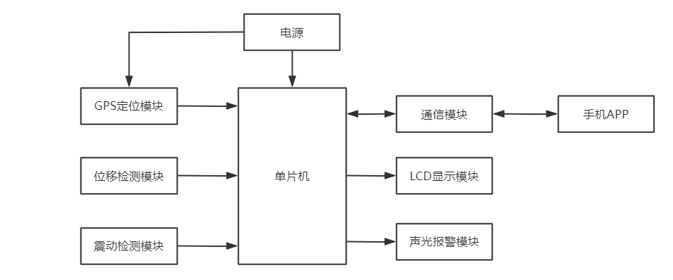
图3-1 系统总体设计
- 单片机主控模块：选用STM32F103C8T6芯片为主控芯片，搭配复位电路和时钟电路来作为系统的主控模块，负责接收和处理各模块数据并控制输出设备执行命令。
- 电源模块：为整个系统提供电力，同时设计低功耗供电策略。
- GPS定位模块：GPS模块具有灵敏度高，功耗低，体积小等特点，本设计选用的模块为NEO-6M，模块的高灵敏度、小静态漂移、低功耗及轻巧的体积，非常适用于车载的应用。
- 震动检测模块：采用MPU6050模块检测电动车的震动，MPU6050模块适合需要高精度震动分析和智能判断的防盗系统。
- 位移检测模块：采用GPS模块，通过设置阈值的形式来进行电动车位移的检测。
- 通信模块：采用4G通信模块，适合远程数据上传。
- LCD显示模块：采用0.96英寸OLED模块，接收控制器指令，可查看当前位置坐标、信号强度及系统工作状态，为用户提供直观的本地交互界面。
- 声光报警模块：使用蜂鸣器和LED灯，搭配信号放大电路，实现声光报警功能。
- 手机APP或小程序模块：实现车辆实时位置查看、历史轨迹回放、远程防盗控制等功能；搭建简易云服务平台，处理设备上报的数据并提供接口给移动应用调用。
- 软件设计
系统软件流程图如图3-2所示。开启系统后，GPS模块实时获取定位信息并上传到云端服务器储存，同时在液晶显示屏上显示定位信息、信号强度以及工作状态；当防盗模式开启后，震动传感器和位移检测开启，当有异常震动或位移超出设定的范围时，蜂鸣器发出警报声，LED亮，同时发送消息到车主手机，提醒车主车辆出现异常情况；车主可在APP或小程序查看车辆的实时位置，若没有异常情况，车主可以在手机上远程控制取消警报声，若发现车辆被盗走，可以查看车辆的运行轨迹，方便报警寻回。

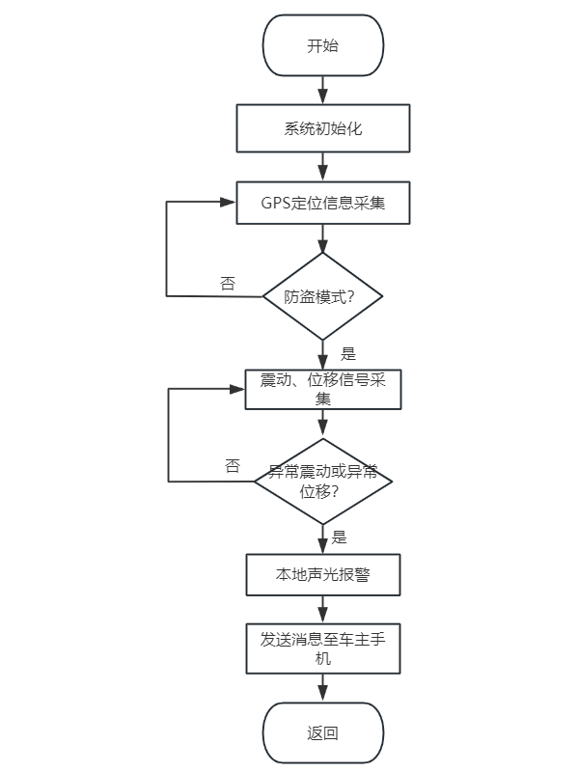
图3-2 系统软件流程图
- 非技术因素分析
在节能与环境层面，系统硬件采用低功耗的GPS模块与休眠式主控芯片，相较于传统防盗设备，能耗降低30%以上，有效减少电动车电池的额外损耗，延长续航里程。同时，硬件选材以环保阻燃材料为主，废弃模块可实现80%的元件回收，降低电子垃圾对环境的污染，符合绿色低碳的发展理念。
在社会层面，系统可有效解决电动车被盗率高、寻回难的社会痛点，降低用户财产损失，缓解因车辆被盗引发的社会矛盾。此外，定位功能可辅助交通管理部门实现电动车的有序监管，减少乱停乱放、违规行驶等问题，提升城市交通管理效率，助力智慧城市建设。
在法律层面，系统需严格遵守《个人信息保护法》，定位数据仅用于防盗与车辆管理，不得泄露用户的行驶轨迹与个人隐私。同时，设备的安装与使用需符合电动车改装的相关规定，避免因违规改装影响车辆的安全性能，确保系统的合法合规应用。
3.2进度实施计划
2025.12.15~2025.12.26：查阅资料，进行总体设计，确定方案可行性，撰写开题报告。
2025.12.29~2026.01.09：完成开题答辩，修改开题报告，查找翻译英文资料。
2026.03.02~2026.03.20：进行电路制作，完成系统的硬件设计。
2026.03.23~2026.04.10：编写程序，完成系统的软件设计。
2026.04.13~2026.04.17：进行系统总体调试，分析误差。
2026.04.20~2026.04.30：完善系统设计，撰写毕业论文。
2026.05.04~2026.05.24：论文修改，准备论文盲审，论文查重和毕业设计答辩。
3.3预期提交的毕业设计（论文）资料
1.完成《两轮电动车智能防盗与定位系统设计》的硬件电路和软件系统的设计。
2.提交英文翻译材料（包括英文6千英文字符原文、译文)。
3.提交毕业设计开题报告。
4、提交符合毕业设计撰写格式要求的毕业论文（1万5千汉字左右、中英文摘要300~ 500单词）。
5.提交毕业设计的全套相关资料(文档、原理图、软硬件等）。

指导教师意见
指导教师：
年 月 日
开题小组意见
开题小组组长签字：
年 月 日
院系审核意见
院系主管领导签字：
年 月 日

